team食育　議事録

2015/11/24

文責：野中

10:00～13:00　参加者：井上、野中

◆宿題共有

◇学校栄養職員ではなく栄養教諭が必要な理由

・栄養教諭は栄養に関する専門性と教育に関する資質を併せ持つ。学校栄養職員以上に専門性を求められる職であり、食育においてより中心的役割を担う。学校栄養職員よりも栄誉教諭が求められる理由としては、専門性の高さと教育に関する資質を併せ持っている点にあると言えるのでは。また、栄養教諭は栄養士と教職の免許を併せ持つため、子供たちへの直接の指導が可能である一方、学校栄養職員は栄養士の資格のみのため、子供たちへの直接の指導はできず、担任教員のサポートによって食育を推進していくこととなる。（井上）

◇自治体による配置率の違いの理由

または取組みの違いによる食育効果の差

・飯塚・平本

都道府県における栄養教諭の配置格差の理由には，自治体の財政状況だけでなく，首長や県議会の栄養教諭への認識，考え方，また運動団体の力の影響等も関係していることが指摘されている。

（野中）

◇栄養教諭の増加率

増加していないのであれば、その理由

・平成１９年度より受験者数は増加を続けている。

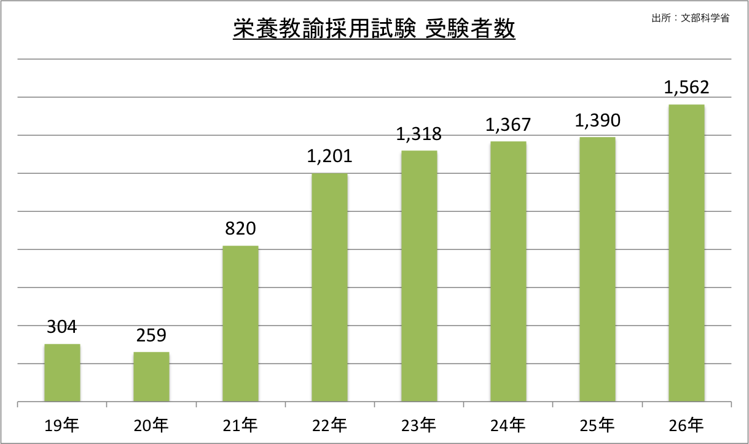

・採用者数は近年150人前後で推移している。なお、採用者の男女の内訳は、女性94.5%となっていて、栄養教諭採用者のほとんどが女性。

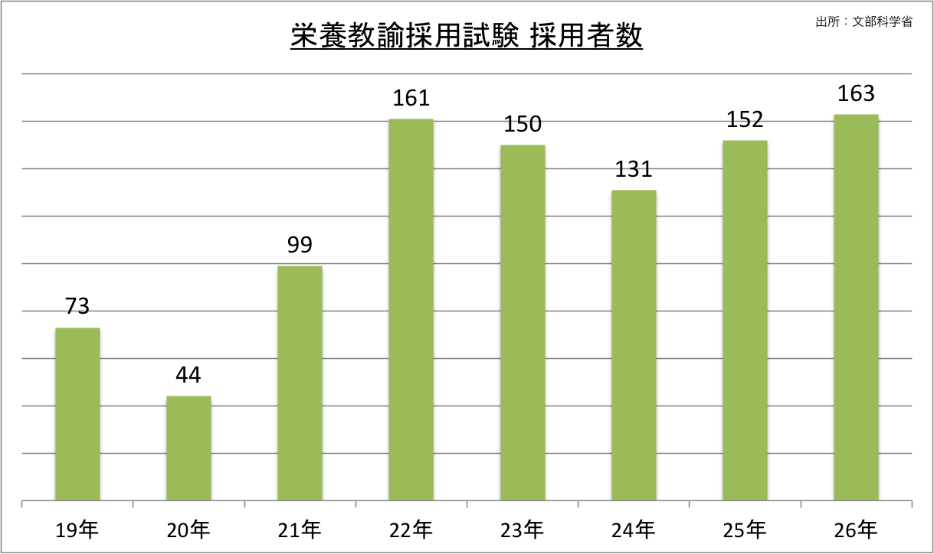

（田崎）

◇学校栄養職員が栄養教諭にならない理由

○栄養教員の採用条件（東京都）

・学校栄養職員１２年以上の勤務実績で教諭に移行可能

・採用数　１９年度は５人　平成２７年度５７人

・民間栄養士、区費採用の学校栄養士も移行対象外

○栄養教員の採用条件（福島県）

・勤務実績１０年以上

・県内の栄養教諭の定数は２７人だが志望者不足などから２４年度以降は定員割れ

勤務実績１０年の職員の多くは結婚し子育てを優先する時期

（古谷）

◆疑問点

・まだ栄養教諭は足りないのに採用数が横ばいなのはなぜ？

・東京都は、栄養教諭になる上で、学校栄養職員としての経験が12年必要→長すぎでは？

・「学校栄養職員」は栄養士の配属先の一つ

→直接栄養教諭になれない？／希望して学校栄養職員になれるのか？

・栄養教諭課程認定大学少ない？

◆調べたこと

◇栄養教諭免許制度の概要

|  |  |  |
| --- | --- | --- |
| ○管理栄養士免許を有する者、又は管理栄養士養成課程を修了し栄養士免許を有している者   |  |  | | --- | --- | |  | （一種免許状取得） | |
| |  |  |  |  | | --- | --- | --- | --- | |  | 1 |  | 他の教諭又は養護教諭の免許状を既に所持　プラス　「栄養に係る教育に関する科目」２単位 | |  | 2 |  | 学校栄養職員としての**在職年数３年**＋　**１０単位** | |
| |  |  |  |  |  |  |  |  |  |  |  |  |  |  |  |  |  | | --- | --- | --- | --- | --- | --- | --- | --- | --- | --- | --- | --- | --- | --- | --- | --- | --- | | |  |  |  |  |  | | --- | --- | --- | --- | --- | |  | |  |  | | |  |  | ○　「栄養に係る教育に関する科目」（２単位） ○　「教職に関する科目」（８単位） |  |  | |  | |  |  | | |  | | |  |  |  |  |  | | --- | --- | --- | --- | --- | |  | |  |  | | |  |  | 教職の意義等、教育の基礎理論、教育課程、 生徒指導及び教育相談に関する科目、 栄養教育実習（各１単位以上） |  |  | | | |

<http://www.mext.go.jp/a_menu/shotou/eiyou/04111101/005.htm>（取得日：2015/11/24）

◆論の流れ（案）

仮説　栄養教諭になる門戸が狭い

検証

①栄養教諭の免許がとれる大学

→文科省の資料から、少ないことがわかる

<http://www.mext.go.jp/component/a_menu/education/detail/__icsFiles/afieldfile/2015/07/27/1287087_1.pdf>（取得日：2015/11/24）

②各自治体の、学校栄養職員から栄養教諭に転換するために必要な在職年数など

→配置率の高い自治体（鹿児島県など）と低い自治体（東京都など）で比較

・必要な在職年数

・自治体によるサポート（講習？資金？）

13:00～15:00　参加者：田、野中

◆上記の論について検討

・食育が成功している状態とは？

どうやって証明するのか？

→意識調査？

　食育、生活習慣病、アレルギー等への意識

・都道府県比較だとデータが少ない？

・海外比較にする？

例）韓国　栄養職員を栄養教諭に100%任用替えした。（きっかけは食中毒）

・東京都は栄養教諭の配置率が低いが、独自の計画と指標を作成し、達成している。

・食育を推進している自治体で配置率が高いのはあたりまえ？

〈宿題〉

「食育」の定義と「食育が成功している状態」の定義を考え、それぞれ資料を探して「現在食育が不足している」ということを証明（全員）